5907101023 นาย เกษม สุขุมรัตนาพร

จงแสดงวิธีการเซ็ต Virtual Host เพื่อให้ Apache รองรับเว็บไซต์ 2 ไซต์ พร้อมแสดงภาพประกอบโดยที่

* ไซต์ที่ 1 แสดงชื่อพร้อมเลขทะเบียนนักศึกษา
* ไซต์ที่ 2 แสดงชื่อและรูปของนักศึกษา

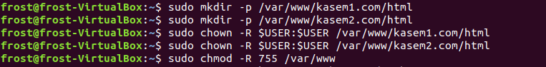

สร้าง 2 directory โดยใช้ชื่อ kasem1.com,kasem2.com

กำหนดสิทธิ์ให้กับ user ให้มีสิทธิ์เข้าถึงได้



สร้างส่วนของเนื้อหาเว็บไซต์ 1 และ 2 โดยเว็บที่ 2 จะใส่รูปภาพ

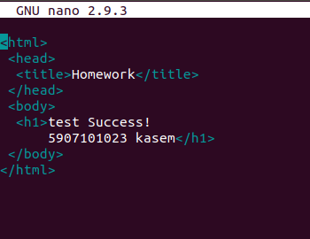

(เว็บที่ 1)

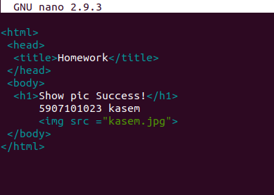

(เว็บที่ 2)



Copy เนื้อหาของไฟล์ 000-default.conf เป็นข้อมูลการตั้งค่าของ host

แล้วมาทำการแก้ไขไฟล์เป็นค่าของเว็บเรา

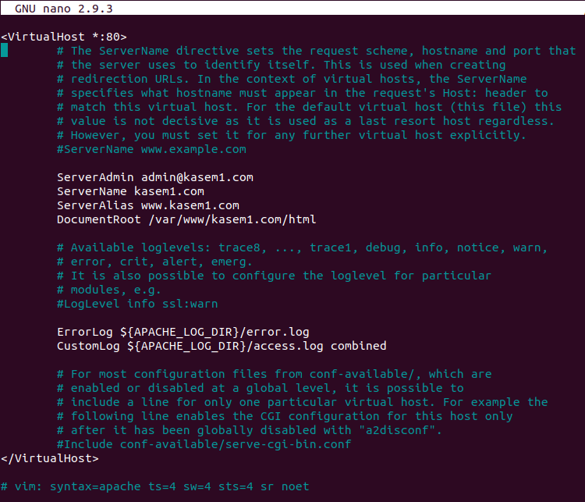

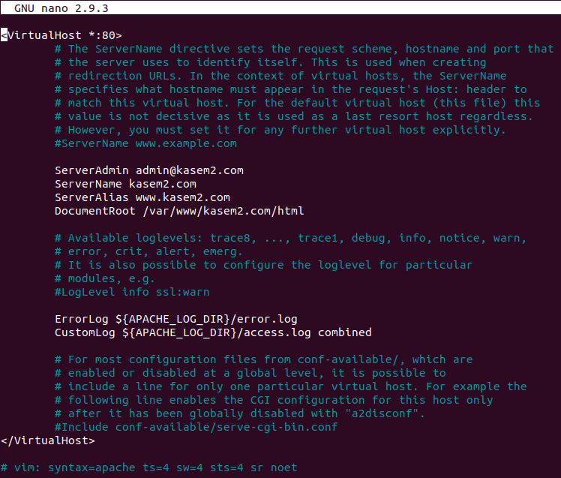

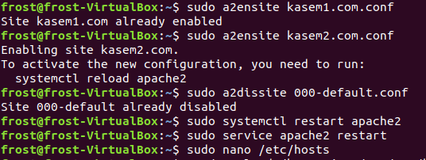

เปิดใช้งานเว็บไซต์ของเรา และปิดการใช้งานของ Virtual Host default

กำหนด IP และตั้งชื่อ ของเว็บไซต์ลงใน /etc/host

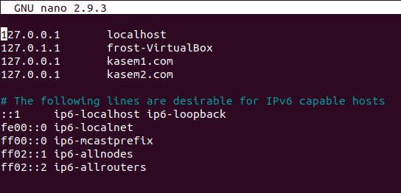

แสดงชื่อพร้อมเลขทะเบียนนักศึกษา

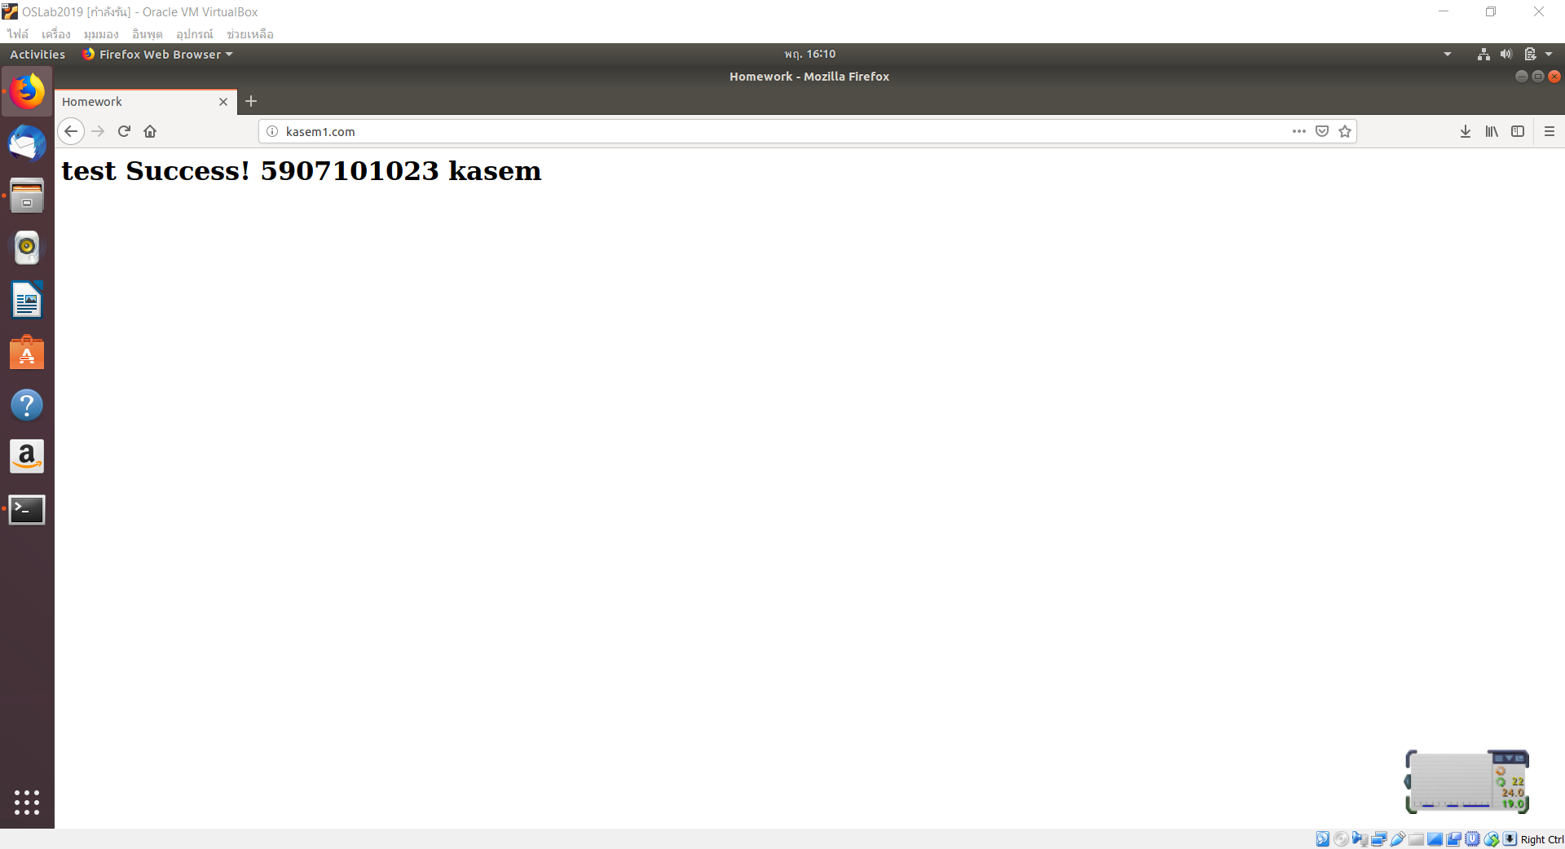

แสดงชื่อและรูปของนักศึกษา

